BÁO CÁO MÔN HỌC
CÔNG NGHỆ PHẦN MỀM

PHÂN TÍCH KIỂM THỬ TĨNH
VÀ KIỂM THỬ ĐỘNG
ĐỀ TÀI NHÓM 7
HỆ THỐNG CHO THUÊ XE NGANG HÀNG
VÀ KHÓA THÔNG MINH
Giảng viên hướng dẫn: Th.S Võ Thị Kim Anh

Họ và Tên Thành Viên | Mã Số Sinh Viên (MSSV) | Vai Trò & Phạm Vi Phụ Trách
Trần Văn Tiền | 52400320 | Frontend & UI/UX (Search, Detail, Dashboard, Checklist)
Triệu Minh Trí | 52400322 | Backend & Core Services (Booking Lifecycle, Pricing Engine, Rating)
Đinh Hoàng Việt | 52400328 | Database, Infra & Security (PostgreSQL, S3, OAuth2.0/JWT)
Trần Ngọc Minh Sang | 52400155 | Testing & QA Lead (Jest, Supertest, Cypress/Playwright)

1. Mở đầu

1.1. Lý do và mục tiêu nghiên cứu
Kiểm thử phần mềm là hoạt động quan trọng nhằm đánh giá chất lượng, phát hiện khiếm khuyết và giảm rủi ro trước khi sản phẩm được sử dụng. Việc chỉ kiểm tra sau khi hoàn thành lập trình có thể khiến những sai sót trong yêu cầu hoặc thiết kế được phát hiện muộn, làm tăng phạm vi sửa đổi. Vì vậy, cần kết hợp việc xem xét sản phẩm công việc với việc kiểm tra hành vi của chương trình khi thực thi.
Báo cáo phân tích kiểm thử tĩnh và kiểm thử động theo bốn tiêu chí: trạng thái thực thi, công cụ và phương pháp hỗ trợ, mục tiêu phát hiện lỗi, chi phí thực hiện. Đối tượng áp dụng là hệ thống cho thuê xe ngang hàng và khóa thông minh của Nhóm 7. Các chức năng được phân rã thành hàm và phương thức để xác định rõ phạm vi, dữ liệu và kết quả cần kiểm tra.

1.2. Khái niệm và phạm vi phân tích
Kiểm thử tĩnh đánh giá tài liệu, thiết kế hoặc mã nguồn mà không thực thi đối tượng đang được kiểm tra. Kiểm thử động thực thi đối tượng để quan sát và đối chiếu hành vi. Theo ISTQB, hai cách tiếp cận bổ sung cho nhau: kiểm thử tĩnh áp dụng được với sản phẩm công việc không thực thi được, còn kiểm thử động đánh giá được các đặc tính cần quan sát trong khi chạy.
Bảng 1. Khung tiêu chí phân tích hai loại kiểm thử
Tiêu chí | Nội dung xem xét
Trạng thái | Rà soát thân hàm hoặc thực thi phương thức và quan sát kết quả.
Công cụ | Fagan, SonarLint, TypeScript; Jest, Supertest và Playwright.
Mục tiêu | Kiểu, nhánh, tham chiếu null, tính giá, tranh chấp dữ liệu và quyền mở xe.
Chi phí | Giờ công, dữ liệu thử, cơ sở dữ liệu, thiết bị/giả lập và bảo trì.

1.3. Phạm vi chức năng và đơn vị kiểm thử
Hệ thống gồm xác thực, quản lý xe, tìm kiếm, tính giá, booking, checklist, Keyless, review và doanh thu dự kiến. MVP dùng Next.js/TypeScript, NestJS modular monolith, Prisma/PostgreSQL, private S3-compatible storage và Keyless simulator. Báo cáo trình bày thiết kế kiểm thử; chưa phải log đã chạy. SRS 1.1 quy định đơn giá nguyên VND, phí/cọc bằng 0, thời lượng 1 giờ đến 30 ngày.

1.4. Kiểm thử tĩnh và động cụ thể trong đề tài nhóm
Kiểm thử tĩnh trong đề tài là rà soát chữ ký, kiểu dữ liệu, điều kiện trước/sau, nhánh xử lý và tương tác giữa các hàm mà không thực thi chức năng đang kiểm tra. Nhóm xem xét các phương thức như calculateRentalPrice(), createIdempotentBooking() và canUnlockBooking(), kết hợp kiểm tra kiểu TypeScript, phân tích SonarLint và rà soát theo quy trình inspection.
Kiểm thử động là gọi hàm, thực thi API hoặc thao tác giao diện rồi đối chiếu kết quả thực tế với hợp đồng của hàm. Jest kiểm tra các hàm tính toán và điều kiện; Supertest kiểm tra phương thức dịch vụ qua API cùng PostgreSQL thử; Playwright kiểm tra luồng người dùng. Việc sinh mã kiểm thử chưa tạo ra kết quả thực thi.
Bảng 2. Đối tượng kiểm thử được xác định theo hàm và phương thức
Hàm / phương thức | Kiểm thử tĩnh | Kiểm thử động
authenticate()  authorizeRole() | Rà soát kiểu đầu vào, kiểm tra danh tính và vai trò. | Thông tin sai bị từ chối; truy cập sai vai trò nhận 403 ở API.
validateImage()  searchAvailableVehicles() | Kiểm tra điều kiện ảnh, bộ lọc và truy vấn lịch xe. | Gọi với ảnh sai hoặc vượt giới hạn; tìm xe trong lịch bận.
calculateRentalPrice()  createIdempotentBooking() | Rà soát làm tròn, nhánh lỗi, khóa lặp và giao dịch. | Chạy dữ liệu biên; gửi lại và gửi đồng thời để kiểm tra bản ghi.
canUnlockBooking()  startRental() | Rà soát các điều kiện quyền, thời gian, checklist và phản hồi thiết bị. | Thử từng điều kiện chưa đạt, thành công và timeout.
validateReview()  getRevenue() | Kiểm tra điểm, trạng thái, khóa chống lặp và dữ liệu tổng hợp. | Thử điểm ngoài biên, đánh giá lặp và tập booking có tổng tiền xác định.
Ví dụ: đọc createIdempotentBooking() để kiểm tra việc tạo snapshot và booking trong cùng giao dịch là kiểm thử tĩnh. Chạy hai lời gọi đồng thời với khóa khác nhau, sau đó kiểm tra phản hồi và số bản ghi PostgreSQL, là kiểm thử động. Hàm thuần được kiểm tra ở mức đơn vị; tính nhất quán giữa các lời gọi phải được xác minh ở mức tích hợp.

1.5. Phân rã chức năng thành hàm và phương thức
Danh mục sau xác định các đơn vị mã để thiết kế kiểm thử. Interface mô tả hợp đồng dịch vụ và ranh giới tích hợp; thân các hàm thuần minh họa logic có thể gọi độc lập. Các kiểu như Vehicle, Booking và RentalPrice biểu diễn dữ liệu miền; Promise<T> là kết quả bất đồng bộ. Việc khai báo interface không đồng nghĩa các thành phần API, cơ sở dữ liệu hoặc phần cứng đã được triển khai.

1.5.1. Xác thực, quản lý xe và tìm kiếm
interface AuthService {
authenticate(input: Credentials): Promise<TokenPair>;
authorizeRole(role: Role, allowed: readonly Role[]): void;
}
interface VehicleService {
validateVehicleInput(input: VehicleInput): void;
validateImage(file: ImageMeta, maxBytes: number): void;
createVehicle(ownerId: string, input: VehicleInput): Promise<Vehicle>;
getVehicleOrThrow(id: string): Promise<Vehicle>;
}
interface SearchService {
searchAvailableVehicles(filter: VehicleFilter): Promise<Vehicle[]>;
}
authenticate() nhận thông tin xác thực và trả TokenPair khi danh tính hợp lệ. authorizeRole() không trả dữ liệu, phát sinh FORBIDDEN khi vai trò không được phép. Kiểm thử cần tách kết quả xác thực khỏi kiểm tra quyền truy cập chức năng.
validateVehicleInput() kiểm tra dữ liệu xe; validateImage() kiểm tra MIME và kích thước so với maxBytes đã cấu hình. createVehicle() lưu hồ sơ sau khi các điều kiện đạt. getVehicleOrThrow() trả Vehicle tồn tại hoặc VEHICLE_NOT_FOUND. searchAvailableVehicles() áp dụng bộ lọc và loại xe bận; kiểm thử tích hợp cần xác minh dữ liệu trả về từ truy vấn.

1.5.2. Tính giá và quản lý booking
interface PricingService {
validateRentalPeriod(start: Date, end: Date): void;
calculateRentalDays(start: Date, end: Date): number;
calculateRentalPrice(rate: number, start: Date, end: Date): RentalPrice;
}
interface BookingService {
findBookingByKey(key: string): Promise<Booking | null>;
hasTimeOverlap(a: TimeRange, b: TimeRange): boolean;
createPricingSnapshot(price: RentalPrice): Promise<PricingSnapshot>;
createIdempotentBooking(input: CreateBookingInput): Promise<Booking>;
transitionBooking(id: string, action: BookingAction, actorId: string): Promise<Booking>;
}
validateRentalPeriod() kiểm tra ngày hợp lệ, end > start và thời lượng 1 giờ đến 30 ngày. calculateRentalDays() làm tròn lên theo 24 giờ. calculateRentalPrice() dùng đơn giá nguyên dương VND không vượt 100 triệu/ngày; calculateBreakdown() bổ sung các trường phí/cọc bằng 0 trong MVP. Các ca biên xác minh đúng hợp đồng của từng hàm.
function calculateRentalDays(start: Date, end: Date): number {
validateRentalPeriod(start, end);
const duration = end.getTime() - start.getTime();
return Math.ceil(duration / 86_400_000);
}
findBookingByKey() chỉ trả kết quả sau khi kiểm tra actor/scope/key và payload hash. hasTimeOverlap() dùng duy nhất a.start < b.end && a.end > b.start theo khoảng [start,end); hai khoảng tiếp giáp không xung đột. Search và create booking phải dùng cùng quy tắc, REQUESTED còn hạn giữ lịch ngay.
createIdempotentBooking() phối hợp tra cứu khóa, kiểm tra lịch, tính giá, tạo snapshot và lưu booking trong ranh giới giao dịch phù hợp. createPricingSnapshot() lưu dữ liệu giá tại thời điểm tạo. transitionBooking() kiểm tra quyền và trạng thái trước khi duyệt, từ chối hoặc hủy. Các phương thức này cần ca tích hợp với cơ sở dữ liệu, không chỉ ca giả lập.

1.5.3. Checklist, Keyless, đánh giá và doanh thu
interface KeylessService {
canUnlockBooking(context: UnlockContext): boolean;
saveChecklist(input: Checklist): Promise<Checklist>;
sendLockCommand(command: KeylessCommand): Promise<KeylessResult>;
startRental(bookingId: string, actorId: string): Promise<KeylessOperation>;
completeRental(bookingId: string, actorId: string): Promise<KeylessOperation>;
}
interface ReviewService {
validateReview(score: number, status: BookingStatus, alreadyReviewed: boolean): void;
submitReview(input: ReviewInput): Promise<Review>;
getRevenue(ownerId: string, period: TimeRange): Promise<RevenueReport>;
}
canUnlockBooking() là hàm điều kiện trả boolean, giúp tách việc kiểm tra quyền, trạng thái, thời gian và checklist khỏi thao tác thiết bị. Các cờ điều kiện phải do máy chủ tính toán, không lấy trực tiếp từ giá trị do client gửi lên.
function canUnlockBooking(context: UnlockContext): boolean {
// These conditions must be computed server-side, not trusted from client input.
return context.status === 'APPROVED'
&& context.authorized
&& context.withinRentalWindow
&& context.checklistComplete;
}
saveChecklist() lưu draft, finalize kiểm tra đủ ảnh và dữ liệu. startRental()/completeRental() tạo KeylessOperation và trả 202 qua controller; chưa đồng nghĩa booking đổi trạng thái ngay. Worker dùng service credential gọi simulator ngoài transaction; chỉ cập nhật booking khi thiết bị xác nhận hoặc manual có đủ xác nhận. Timeout ghi UNKNOWN và giữ trạng thái cũ; COMPLETE vẫn cho phép trả muộn.
validateReview() kiểm tra trạng thái COMPLETED, điểm nguyên 1–5 và cờ đánh giá lặp của đúng người gửi. submitReview() xác minh quyền tham gia chuyến rồi lưu đánh giá; getRevenue() tổng hợp các bản ghi hợp lệ của chủ xe trong khoảng thời gian yêu cầu. Các hàm thuần kiểm tra riêng; phương thức lưu/tổng hợp cần dữ liệu tích hợp xác định.

2. Kiểm thử tĩnh

2.1. Trạng thái: không thực thi đối tượng kiểm tra
Trong kiểm thử tĩnh, người kiểm tra đọc, đối chiếu hoặc phân tích cấu trúc của yêu cầu, thiết kế, mã nguồn và ca kiểm thử. Không cần có một ứng dụng hoàn chỉnh đang chạy để bắt đầu hoạt động này. Tuy nhiên, công cụ phân tích vẫn phải được thực thi và một số công cụ có thể cần thông tin từ quá trình biên dịch; yếu tố phân biệt là không thực thi hành vi của chương trình đang được đánh giá.
Ví dụ: calculateRentalDays(start, end) phải làm tròn lên thời lượng thuê theo chu kỳ 24 giờ. Người rà soát có thể nhận ra Math.floor thay cho Math.ceil làm sai kết quả tại biên 24 giờ cộng 1 ms. Phát hiện được ghi nhận tại hàm, điều kiện phát sinh và nhánh cần sửa mà chưa cần chạy ứng dụng.

2.2. Công cụ và phương pháp: Fagan, SonarLint
Fagan inspection là phương pháp rà soát có tổ chức với sự tham gia của con người. Công trình của Fagan mô tả inspection như một phương pháp kiểm thử tĩnh nhằm kiểm tra mức đáp ứng yêu cầu. Khi áp dụng, nhóm xác định phạm vi, phân công vai trò, đọc trước theo danh sách kiểm tra, trao đổi phát hiện và xác nhận sửa lỗi. Phương pháp này phù hợp với nội dung cần hiểu bối cảnh nghiệp vụ.
SonarLint, hiện có tên SonarQube for IDE, là tiện ích phân tích tĩnh tích hợp trong môi trường phát triển, cung cấp phản hồi về chất lượng mã và bảo mật. Công cụ phù hợp với việc kiểm tra lặp lại theo quy tắc; người phát triển vẫn cần xác minh cảnh báo trong bối cảnh thực tế.
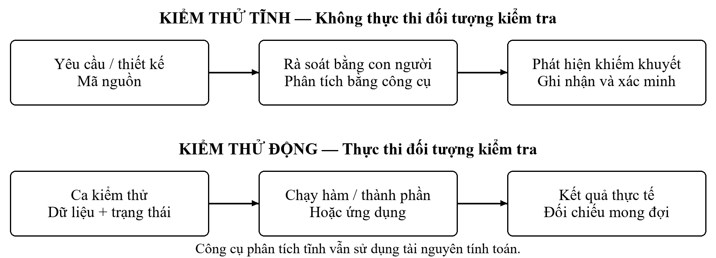
Hình 1. So sánh cơ chế kiểm thử tĩnh và kiểm thử động
Rà soát trong Car Sharing tập trung vào trách nhiệm của từng phương thức: calculateRentalPrice() tính giá, createIdempotentBooking() bảo đảm lưu đơn nhất quán, transitionBooking() kiểm soát chuyển trạng thái. Kiểm tra kiểu TypeScript và SonarLint hỗ trợ phát hiện vấn đề cấu trúc hoặc tham chiếu null, nhưng không thay thế kiểm thử tranh chấp dữ liệu.

2.2.1. Minh họa quy trình rà soát Fagan
Quy trình dưới đây mô tả sáu bước thường dùng khi triển khai inspection có tổ chức. Mỗi bước có đầu ra cụ thể để việc rà soát không chỉ dừng ở trao đổi nhận xét, mà còn theo dõi việc xử lý các khiếm khuyết đã được ghi nhận.
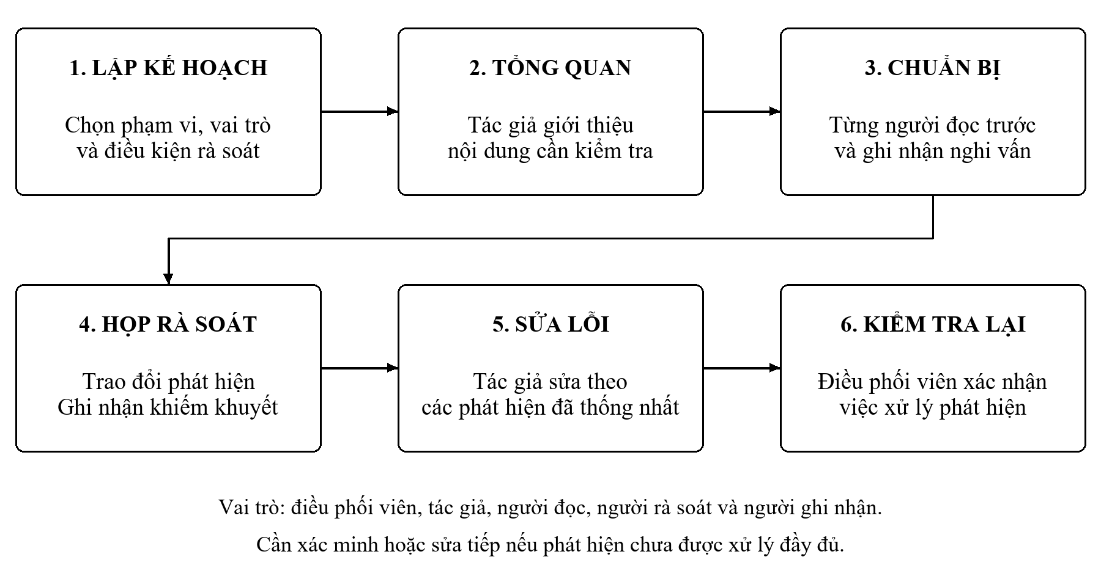
Hình 2. Sáu bước minh họa quy trình inspection có tổ chức
Trong phiên rà soát createIdempotentBooking(), nhóm kiểm tra thứ tự tra cứu khóa, kiểm tra lịch, tính giá, tạo PricingSnapshot và lưu booking. Nếu createPricingSnapshot() nằm ngoài giao dịch lưu booking, cần đánh giá nguy cơ snapshot tồn tại nhưng booking thất bại hoặc dữ liệu giá không gắn đúng đơn.
Với transitionBooking(), nhóm xem xét điều kiện trạng thái hiện tại, quyền người gọi và thao tác giữ hoặc giải phóng lịch. Chính sách trạng thái nào giữ chỗ phải được thể hiện nhất quán trong truy vấn tìm xe và kiểm tra trùng lịch. Kết quả rà soát gắn với phương thức và tình huống cụ thể để xác nhận sau khi sửa.

2.3. Mục tiêu: chuẩn mã, SQLi và NPE
Về chuẩn mã, các mô-đun BookingService, Pricing Engine và Keyless Adapter cần có tên biến rõ nghĩa như basePricePerDay, startDate, endDate; tách nhiệm vụ tính giá khỏi điều khiển thiết bị. Rà soát cũng xem xét xử lý ngoại lệ và kiểm tra kiểu TypeScript. Các vấn đề này có thể làm tăng nguy cơ sửa sai dù chưa gây lỗi chức năng ngay.
Với SQL Injection (SQLi), điểm cần rà soát là truy vấn tìm xe theo đầu vào người dùng. Prisma ORM không làm mọi đoạn SQL tự động an toàn nếu người viết mã ghép chuỗi không đúng cách. Ví dụ dưới đây đối chiếu truy vấn thô ghép chuỗi với tagged template tham số hóa; tên bảng và trường chỉ là minh họa, cần khớp schema thực tế.
// Giả định chưa an toàn: nối trực tiếp đầu vào await prisma.$queryRawUnsafe( `SELECT * FROM "Vehicle" WHERE location = '${location}'`);// Tham số hóa giá trị bằng tagged templateawait prisma.$queryRaw` SELECT * FROM "Vehicle" WHERE location = ${location}`;
Về tham chiếu null, getVehicleOrThrow() phải kiểm tra kết quả tra cứu trước khi trả Vehicle cho calculateRentalPrice(). Nếu không tìm thấy xe, hàm phát sinh lỗi VEHICLE_NOT_FOUND thay vì để mã phía sau truy cập pricePerDay trên null. Ở TypeScript, kiểm tra kiểu null và nhánh bảo vệ giúp hạn chế lỗi lúc chạy; NPE là tên ngoại lệ tương ứng thường dùng trong Java.
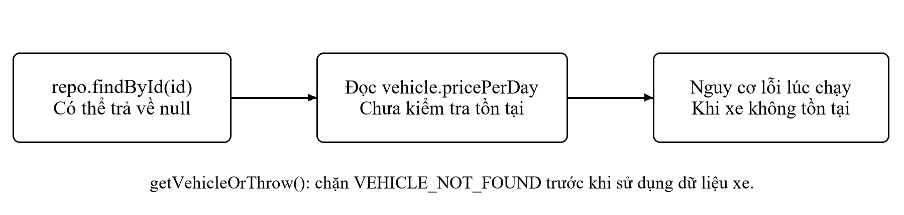
Hình 3. Nguy cơ truy cập tham chiếu null khi tra cứu xe trong TypeScript
Khả năng phát hiện phụ thuộc cấu hình, quy tắc và phạm vi phân tích. Ví dụ, đặt hai yêu cầu khác khóa idempotency cho cùng xe vẫn cần kiểm thử tích hợp đồng thời. Chỉ có một khối transaction trong mã minh họa chưa đủ để kết luận mọi xung đột lịch đều đã được ngăn chặn.

2.4. Chi phí: phát hiện sớm và nguồn lực thực hiện
Chi phí kiểm thử tĩnh gồm thời gian chuẩn bị, đọc tài liệu, họp rà soát, cấu hình quy tắc, xác minh cảnh báo và kiểm tra lại sau khi sửa. Dù công cụ miễn phí, thời gian của người thực hiện vẫn là một khoản chi phí. Với phương pháp inspection chính thức, việc huy động người có chuyên môn và chuẩn bị tài liệu có thể chiếm tỷ trọng đáng kể.
Lợi thế kinh tế thể hiện khi một sai sót được xử lý trước khi lan sang nhiều thành phần. Ví dụ, sửa một quy tắc nghiệp vụ ngay trong đặc tả có thể tránh việc phải thay đổi đồng thời mã, dữ liệu thử và tài liệu hướng dẫn. Tuy nhiên, không thể kết luận mọi hoạt động kiểm thử tĩnh đều có chi phí rất thấp. ISTQB lưu ý rằng triển khai review có thể tốn kém, dù thường giúp giảm công sức sửa lỗi ở giai đoạn sau.
Ví dụ phân bổ nguồn lực: ba thành viên rà soát calculateRentalPrice(), createIdempotentBooking() và startRental() trong 30 phút/người, sau đó họp 45 phút. Giả sử sửa và xác nhận phát hiện cần thêm một giờ công, tổng chi phí nhân lực là:
T = 3 × 0,5 + 3 × 0,75 + 1 = 4,75 giờ công
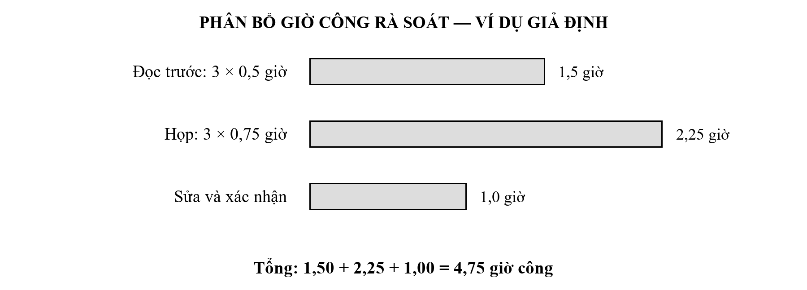
Hình 4. Phân bổ giờ công cho một hoạt động rà soát giả định
Phép tính sử dụng giờ công, không phải tổng thời gian trên đồng hồ: cuộc họp 45 phút của ba người tiêu thụ 2,25 giờ công. Khi đánh giá hiệu quả, cần so sánh tổng công sức này với mức ảnh hưởng của các lỗi được ngăn chặn. Không nên dùng số lượng cảnh báo đơn thuần để kết luận kiểm thử có hiệu quả.
Như vậy, kiểm thử tĩnh thường tạo cơ hội giảm chi phí sửa lỗi nhờ phản hồi sớm. Mức đầu tư phù hợp phụ thuộc quy mô sản phẩm, độ phức tạp nghiệp vụ, kinh nghiệm người rà soát và chất lượng cấu hình công cụ.

3. Kiểm thử động

3.1. Trạng thái: thực thi chương trình
Kiểm thử động yêu cầu đối tượng có thể thực thi, chẳng hạn một hàm, dịch vụ hoặc ứng dụng. Người kiểm thử chuẩn bị dữ liệu và trạng thái ban đầu, chạy đối tượng, quan sát đầu ra rồi so sánh với kết quả mong đợi. Hoạt động này có thể bắt đầu ở mức đơn vị, trước khi toàn bộ hệ thống được hoàn thiện.
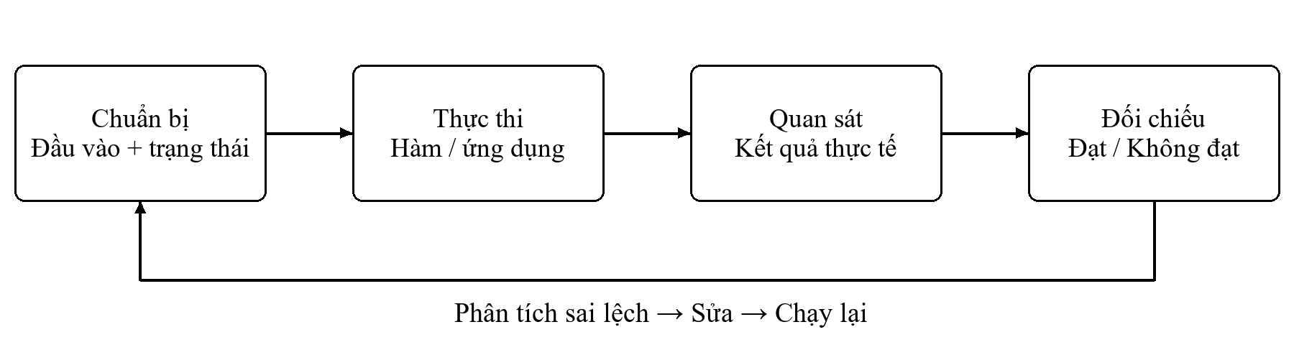
Hình 5. Chu trình thực hiện và đánh giá một ca kiểm thử động
Ví dụ: gọi calculateRentalPrice(600_000, start, end) với thời lượng đúng 24 giờ. Hợp đồng của hàm quy định làm tròn lên theo ngày, không có phụ phí trong ví dụ này; kết quả mong đợi là totalDays = 1 và totalPrice = 600.000 đồng. Ca kiểm thử đối chiếu cả hai trường trả về, đồng thời kiểm tra các nhánh từ chối đầu vào.
Bảng 3. Thành phần của một ca kiểm thử động minh họa
Thành phần | Nội dung
Hàm đích | calculateRentalPrice(rate, start, end).
Đầu vào | 600.000 đồng/ngày; 01/11/2026 00:00 UTC đến 02/11/2026 00:00 UTC.
Tiền điều kiện | Mốc thời gian hợp lệ; đơn giá nguyên dương; không có phụ phí.
Kết quả mong đợi | totalDays = 1; totalPrice = 600.000 đồng.
Cách đánh giá | Kiểm tra đối tượng trả về; kiểm tra riêng các nhánh báo lỗi.
Việc chương trình chạy mà không phát sinh ngoại lệ chưa đủ để kết luận chức năng đúng. Một ca thất bại cũng cần được xác minh vì nguyên nhân có thể đến từ mã ứng dụng, dữ liệu thử, môi trường hoặc kịch bản kiểm thử. Điều kiện ban đầu rõ ràng giúp tái hiện và phân tích sai lệch.

3.2. Công cụ: JUnit, Selenium và vận dụng cho Car Sharing
JUnit thể hiện vai trò của framework kiểm thử Java; Selenium thể hiện vai trò tự động hóa trình duyệt. Trong hệ thống TypeScript, Jest được sử dụng cho hàm thuần và phương thức dịch vụ; Supertest cho API; Playwright cho luồng giao diện. Phạm vi kiểm thử được xác định theo đơn vị mã và phụ thuộc thực tế.
test('Thue 24 gio tinh mot ngay', () => { const start = new Date('2026-11-01T00:00:00Z'); const end = new Date('2026-11-02T00:00:00Z'); const result = calculateRentalPrice(600_000, start, end); expect(result).toEqual({ totalDays: 1, totalPrice: 600_000 });});
Ca Jest gọi trực tiếp hàm tính giá với dữ liệu cố định và dùng toEqual để kiểm tra đối tượng trả về. Giá trị mong đợi được tính độc lập với hàm đang kiểm tra. Các thời điểm dùng UTC để tránh khác biệt múi giờ; tiền thuê được biểu diễn bằng số nguyên đồng và không có phụ phí trong ca này.
Supertest hỗ trợ gọi API Node.js và xác nhận phản hồi, phù hợp kiểm tra mã 401/403, kết quả booking hoặc xung đột 409. Playwright được dùng cho luồng tìm xe, đặt xe và checklist trên trình duyệt, kết hợp assertion để xác nhận trạng thái hiển thị.
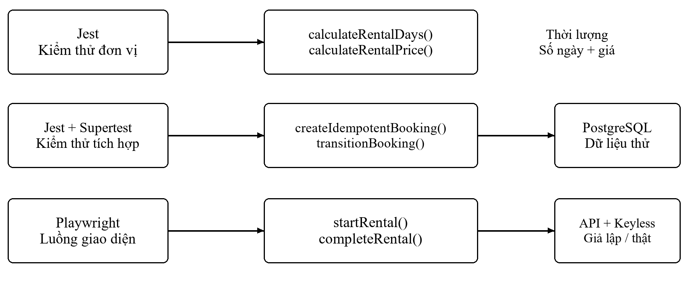
Hình 6. Phạm vi Jest, Supertest và Playwright trong hệ thống Car Sharing
Ví dụ phân bổ: Jest kiểm tra tính giá; Supertest kiểm tra yêu cầu lặp và quyền truy cập API; Playwright xác nhận booking vừa tạo xuất hiện trên giao diện. Ca chống đặt trùng cần PostgreSQL thử và các yêu cầu đồng thời. Giả lập khóa phù hợp với kiểm tra luồng lỗi, nhưng không xác nhận thiết bị vật lý đã mở.
Việc chọn công cụ dựa trên đối tượng và mục tiêu kiểm thử. Không dùng JUnit như công cụ chạy trực tiếp mã TypeScript; cũng không đưa toàn bộ logic tính giá vào ca giao diện nếu có thể xác minh phù hợp ở mức đơn vị.

3.3. Mục tiêu: lỗi khi chạy và sai logic nghiệp vụ
Kiểm thử động tập trung vào đầu ra và tác động của hàm: calculateRentalPrice() trả giá đúng; createIdempotentBooking() không tạo thêm đơn khi gửi lại khóa và ngăn xung đột lịch; transitionBooking() chỉ cho phép chuyển trạng thái hợp lệ; startRental() chỉ mở khóa khi canUnlockBooking() đạt điều kiện và thiết bị xác nhận thành công.
Tại biên thời lượng, calculateRentalDays() phải trả một ngày cho 24 giờ trừ 1 ms, một ngày cho đúng 24 giờ và hai ngày cho 24 giờ cộng 1 ms. validateRentalPeriod() từ chối end <= start hoặc ngày không hợp lệ. Với đơn giá 600.000 đồng/ngày, calculateRentalPrice() phải trả tổng tiền tương ứng mà không tái sử dụng chính hàm này để tính expected.
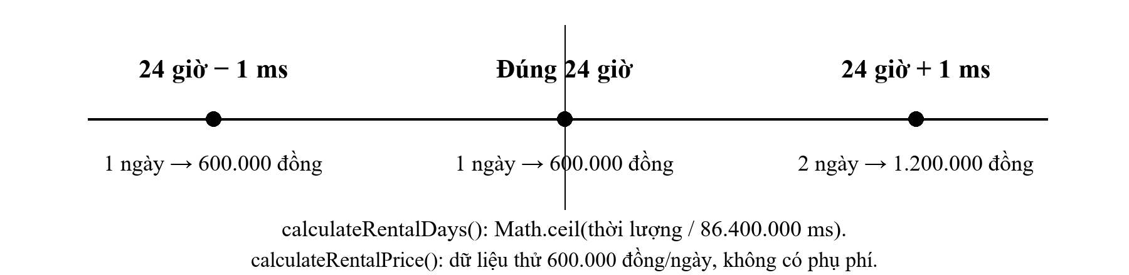
Hình 7. Giá trị biên của thuật toán làm tròn số ngày thuê xe
Bảng 4. Dữ liệu biên cho calculateRentalDays() và calculateRentalPrice()
Tham số thời gian | Kết quả của hàm
24 giờ − 1 ms | calculateRentalDays() = 1; tổng tiền 600.000 đồng.
Đúng 24 giờ | calculateRentalDays() = 1; tổng tiền 600.000 đồng.
24 giờ + 1 ms | calculateRentalDays() = 2; tổng tiền 1.200.000 đồng.
end <= start hoặc ngày sai | validateRentalPeriod() phát sinh INVALID_RENTAL_PERIOD.
Đo theo NFR SRS 1.1: staging API 2 vCPU/4 GiB, DB 2 vCPU/4 GiB, 1.000 xe, 10.000 booking; 20 user đồng thời, warm-up 1 phút, đo 5 phút. Search P95 <= 2 giây, create booking P95 <= 500 ms. Keyless simulator timeout 3.000 ms được đo riêng. Chưa có log đo thì ghi chưa thực hiện.
Các ca đạt chỉ cung cấp bằng chứng trong điều kiện đã chạy. Không có xung đột trong một số lượt thử không chứng minh tuyệt đối mọi yêu cầu đồng thời đều an toàn; mục tiêu khả dụng Core 99% cũng cần kỳ đo và dữ liệu giám sát. Những điều kiện chưa lượng hóa phải được thống nhất trước khi kết luận đạt yêu cầu.

3.4. Chi phí: xây dựng, thực thi và bảo trì
Chi phí kiểm thử động bao gồm thiết kế ca thử, lập trình kịch bản, chuẩn bị môi trường và dữ liệu, thực thi, phân tích kết quả và bảo trì. Kiểm thử thủ công tiếp tục cần nhân lực cho mỗi lần lặp; tự động hóa yêu cầu đầu tư ban đầu và công sức duy trì bộ kiểm thử.
Trong đề tài này, ca tính giá với Jest có thể không cần cơ sở dữ liệu. Ca kiểm thử API chống đặt trùng cần PostgreSQL và lịch xe nhất quán; ca Keyless với thiết bị thật cần thêm phần cứng và kết nối. Dùng giả lập giúp kiểm tra luồng timeout có kiểm soát, nhưng vẫn cần xác nhận riêng với thiết bị thật.
Bảng 5. Phân tích nguồn chi phí theo phạm vi kiểm thử động
Khoản mục | Ca đơn vị tính giá | Ca API / giao diện Car Sharing
Thiết lập | Khởi tạo dịch vụ và cấu hình Jest. | Ứng dụng, tài khoản Renter/Owner, PostgreSQL thử.
Dữ liệu | Đơn giá và mốc thời gian trong ca thử. | Xe rảnh, booking, quyền và ảnh checklist.
Thực thi | Gọi hàm ở phạm vi hẹp. | Gọi API đồng thời hoặc thao tác trình duyệt.
Bảo trì | Cập nhật khi chính sách giá đổi. | Cập nhật luồng booking, giao diện và tích hợp Keyless.
Ví dụ chi phí giả định cho một ca lặp lại của Car Sharing: kiểm tra thủ công cần 10 phút/lần; xây dựng tự động hóa cần 120 phút và mỗi lần chạy cần thêm 2 phút công sức kiểm tra kết quả. Nếu tạm bỏ qua chi phí hạ tầng, thiết bị và bảo trì, tổng công sức sau n lần là:
Thủ công: T₁ = 10n; tự động hóa: T₂ = 120 + 2n (phút).
Hai cách có tổng công sức bằng nhau khi n = 15; từ lần thứ 16, tự động hóa dùng ít công sức hơn theo giả định này. Trong thực tế, thời gian sửa kịch bản hoặc phân tích thất bại có thể làm thay đổi điểm cân bằng, nên không thể dùng phép tính trên làm định mức chung.
Đánh giá chi phí cần gắn với tần suất lặp, độ ổn định của chức năng và rủi ro lỗi. Không phải mọi kiểm thử động đều có chi phí rất cao; lựa chọn đúng phạm vi và tự động hóa phù hợp có thể cải thiện hiệu quả lâu dài.

3.4.1. Phân biệt chi phí kiểm thử và chi phí khắc phục lỗi
Chi phí kiểm thử là công sức và nguồn lực để thiết kế, tổ chức, thực thi và duy trì hoạt động kiểm tra. Chi phí khắc phục lỗi còn có thể bao gồm phân tích nguyên nhân, sửa các sản phẩm liên quan, triển khai lại và xử lý ảnh hưởng đến người sử dụng. Hai đại lượng này không thể dùng thay thế nhau.
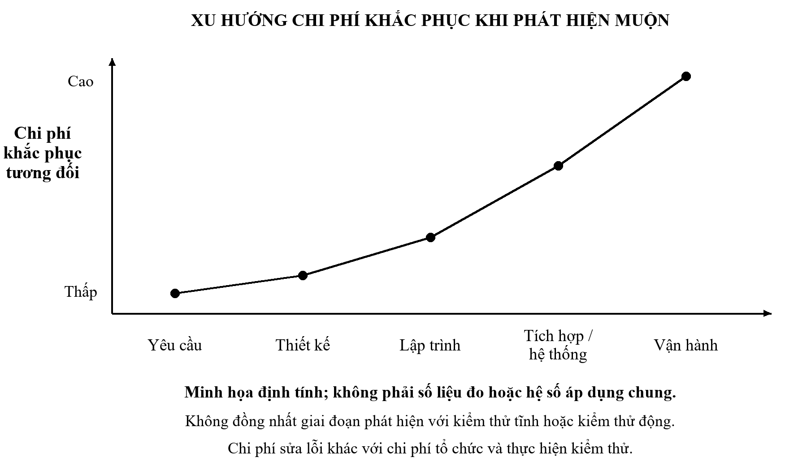
Hình 8. Xu hướng định tính của chi phí khắc phục khi phát hiện muộn
Nguồn: minh họa định tính cho lợi ích của phản hồi sớm; tham khảo ISTQB. Không sử dụng hệ số thực nghiệm.
Ví dụ: điều kiện hasTimeOverlap() không thống nhất với searchAvailableVehicles() có thể làm xe bị hiển thị rảnh nhưng không đặt được. Nếu được phát hiện khi rà soát hàm, phạm vi sửa thường hẹp hơn so với khi đã phát sinh các booking sai lịch và yêu cầu hỗ trợ người dùng.
Sơ đồ không phân chia vòng đời thành vùng chỉ có kiểm thử tĩnh hoặc chỉ có kiểm thử động. Ca đơn vị có thể được thực thi sớm trong lúc lập trình; rà soát tài liệu và phân tích mã vẫn có thể tiếp tục ở các lần bảo trì. Đường xu hướng minh họa một khả năng thường được quan tâm, không phải quy luật tăng đều cho mọi lỗi.

4. Vận dụng kiểm thử vào hệ thống Car Sharing
Luồng kiểm thử: tìm xe → quote → tạo REQUESTED và snapshot/calendar → owner duyệt → renter finalize BEFORE → tạo START operation → simulator xác nhận → IN_PROGRESS → finalize AFTER → COMPLETE operation → COMPLETED. Timeout giữ trạng thái cũ và ghi UNKNOWN; bàn giao thủ công cần hai xác nhận.
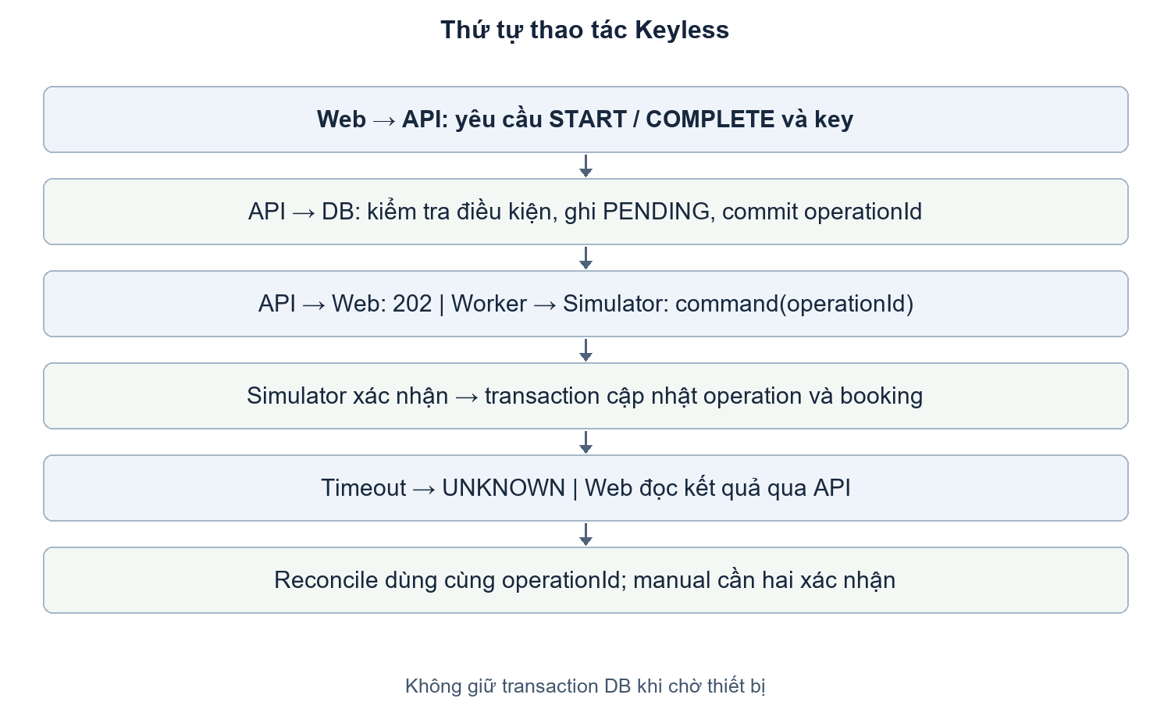
Hình 9. Chuỗi lời gọi phương thức trong vòng đời booking
Kiểm thử đơn vị tập trung vào giá trị trả về và nhánh lỗi của hàm. Kiểm thử tích hợp xác minh số bản ghi, snapshot và trạng thái booking sau lời gọi. Bảng sau chỉ rõ hàm đích cho từng ca; dữ liệu giá 600.000 đồng/ngày áp dụng riêng cho DT01.
Bảng 6. Ca kiểm thử trung tâm gắn với hàm và phương thức
Ca thử / hàm đích | Đầu vào hoặc thao tác | Kết quả mong đợi
DT01  calculateRentalPrice() | Đơn giá 600.000 đồng; thuê đúng 24 giờ. | 1 ngày; tổng tiền 600.000 đồng.
DT02  validateRentalPeriod() | end bằng/trước start hoặc ngày không hợp lệ. | Báo thời gian không hợp lệ; không tính giá.
DT03  createIdempotentBooking() | Gửi lại cùng khóa sau một lần tạo thành công. | Cùng booking; không tăng bản ghi.
DT04  createIdempotentBooking() | Hai khóa khác nhau, cùng xe, lịch giao nhau; gọi đồng thời. | Một booking và snapshot/calendar tương ứng; yêu cầu cạnh tranh nhận 409.
DT05  getVehicleOrThrow() | Repository trả null cho mã xe. | Báo không tìm thấy xe; không đọc giá xe.
DT06  startRental() | APPROVED; đủ quyền, thời gian và checklist; thiết bị báo OK. | Mở thành công; trạng thái IN_PROGRESS.
Ca đơn vị và ca tích hợp được ghi nhận riêng về điều kiện thực thi và bằng chứng.

4.1. Kiểm thử các hàm xác thực, dữ liệu và đánh giá
Mỗi ca kiểm thử xác định một hàm chính, điều kiện ban đầu và kết quả mong đợi. Với phương thức dịch vụ, cần quan sát thêm tác động lên cơ sở dữ liệu hoặc phản hồi API. Các hàm kiểm tra dữ liệu được gọi riêng trước khi xác nhận kết quả ở cấp giao diện.
Bảng 7. Ca kiểm thử bổ sung theo đơn vị mã nguồn
Ca thử / hàm đích | Tình huống kiểm tra | Kết quả mong đợi
DT07  authenticate() | Sai thông tin đăng nhập hoặc token bên ngoài không hợp lệ. | Không cấp phiên; API trả 401.
DT08  authorizeRole() | Vai trò không thuộc danh sách allowed. | Lỗi FORBIDDEN; API trả 403.
DT09  validateImage() | Sai MIME; bằng maxBytes; vượt maxBytes một byte. | Từ chối sai MIME/vượt giới hạn; chấp nhận đúng giới hạn.
DT10  searchAvailableVehicles() | Bộ lọc trùng lịch xe đang được giữ chỗ. | Kết quả không chứa xe bận.
DT11  transitionBooking() | Owner duyệt hoặc từ chối REQUESTED. | APPROVED hoặc REJECTED; cập nhật lịch nhất quán.
DT12  canUnlockBooking() | Lần lượt thiếu quyền, thời gian hoặc checklist. | Trả false; startRental() không gửi UNLOCK.
DT13  sendLockCommand() | Thiết bị mất kết nối hoặc hết thời gian chờ. | Operation FAILED hoặc UNKNOWN; booking giữ nguyên; có log và quy trình manual.
DT14  validateReview() | Điểm 0/6, booking chưa COMPLETED hoặc người gửi đã đánh giá. | Lỗi nghiệp vụ tương ứng; submitReview() không ghi đè dữ liệu.
validateImage(file, maxBytes) sử dụng giới hạn theo byte đã cấu hình; ca biên kiểm tra bằng giới hạn và vượt giới hạn một byte. validateReview() kiểm tra điểm nguyên 1–5 và trạng thái hoàn thành. Cờ alreadyReviewed được xác định theo cặp bookingId và authorId, để việc chống lặp không ngăn đánh giá hai chiều.

4.2. Phân bổ kiểm thử theo mô hình kim tự tháp
Mô hình kim tự tháp định hướng xây dựng danh mục ca kiểm thử với nhiều ca ở phạm vi hẹp và ít ca xuyên suốt giao diện hơn. Cách phân bổ cần được điều chỉnh theo kiến trúc, tốc độ phản hồi và rủi ro; không áp dụng một tỷ lệ cố định cho mọi dự án.
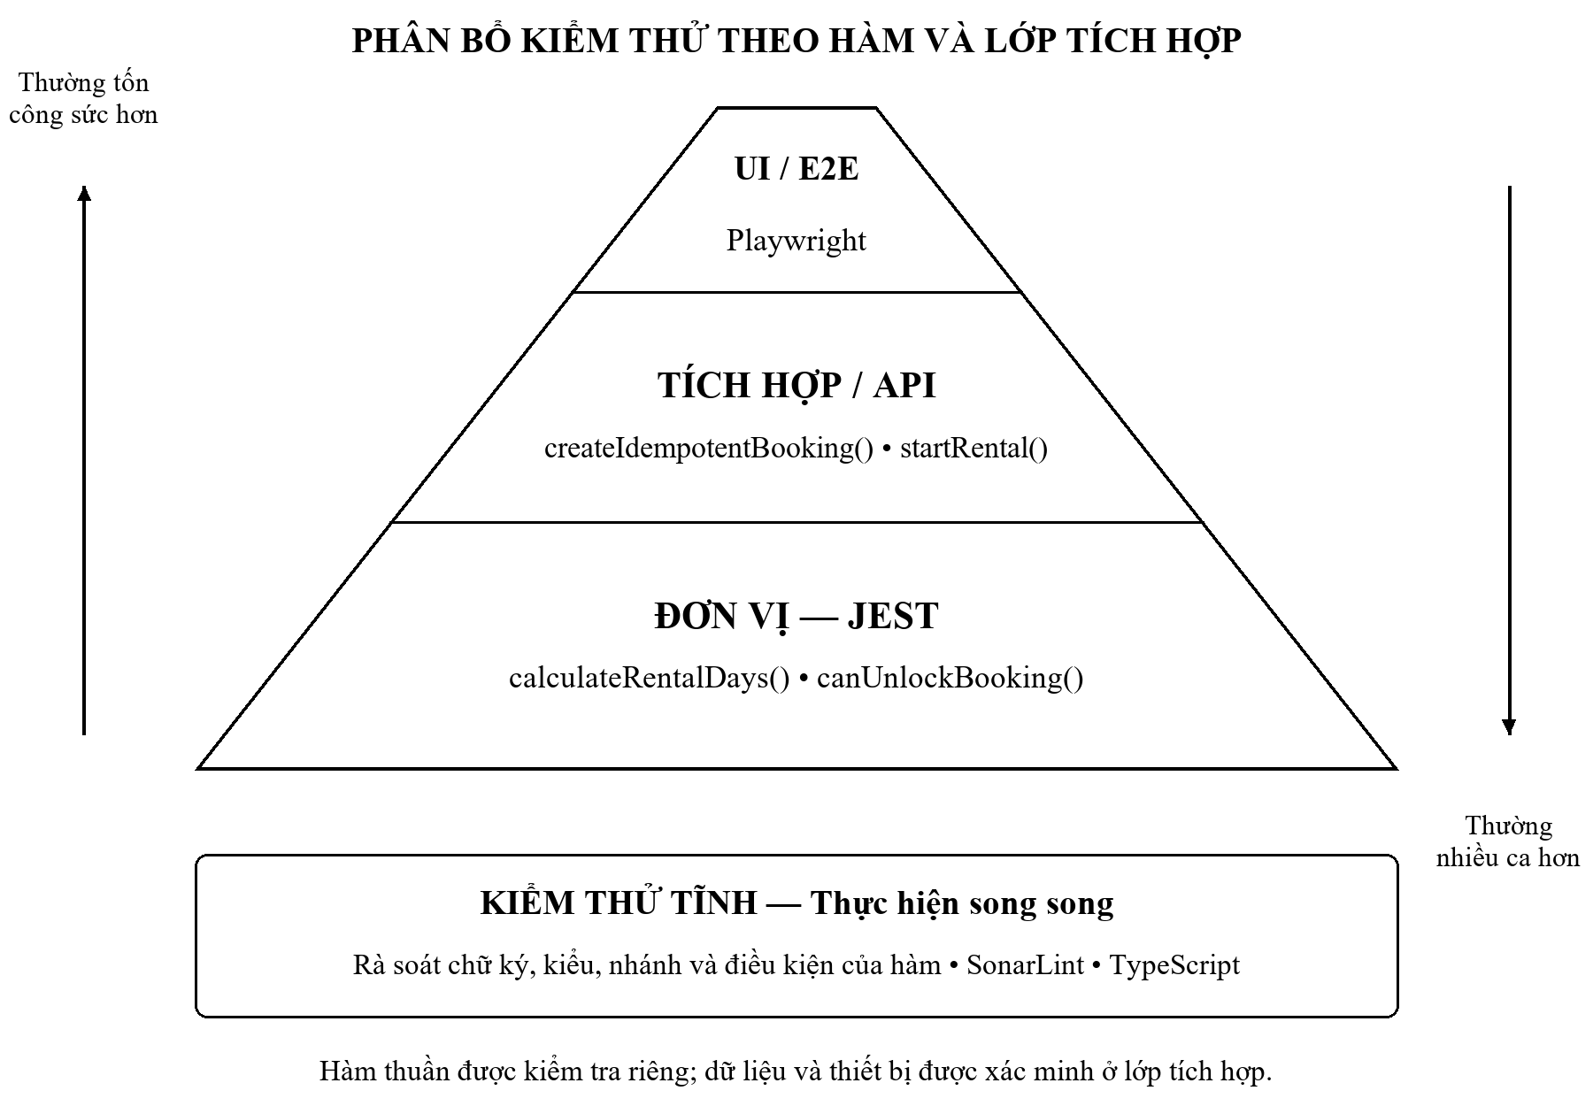
Hình 10. Phân bổ kiểm thử động và hoạt động kiểm thử tĩnh song song
Mô hình kim tự tháp định hướng phân bổ ca đơn vị, ca tích hợp và ca giao diện theo mức độ phụ thuộc của hàm.
Jest kiểm tra calculateRentalDays(), calculateRentalPrice(), validateImage() và canUnlockBooking(). Jest/Supertest cùng PostgreSQL thử kiểm tra createIdempotentBooking(), transitionBooking() và submitReview(). Playwright xác nhận luồng gọi startRental() và completeRental() từ trình duyệt, kết hợp kiểm tra trạng thái người dùng nhìn thấy.
Kiểm thử tĩnh diễn ra song song trên chữ ký phương thức, kiểu dữ liệu, điều kiện trước/sau, nhánh xử lý và tương tác giữa các hàm. Rà soát bằng con người xem xét ý nghĩa nghiệp vụ; TypeScript và SonarLint kiểm tra các quy tắc có thể tự động hóa.

4.3. Sử dụng AI để hỗ trợ kiểm thử Car Sharing

4.3.1. Nhóm nên dùng AI hay các loại kiểm thử trên?
Phương án đề xuất là thực hiện kiểm thử tĩnh và động, đồng thời dùng AI để hỗ trợ. Kiểm thử tĩnh/động mô tả cách kiểm tra đối tượng; AI mô tả công cụ hỗ trợ người thực hiện. Do đó, AI không tạo thành một lựa chọn loại trừ hai loại kiểm thử. Nhóm vẫn phải xác định yêu cầu, thực thi các ca cần thiết và đánh giá bằng chứng.
Ví dụ: AI rà soát createIdempotentBooking() và chỉ ra thiếu nhánh xử lý xung đột là hỗ trợ kiểm thử tĩnh. AI viết tệp Jest là hỗ trợ xây dựng ca thử. Khi ca đó chạy trên calculateRentalPrice() thì diễn ra kiểm thử động; sau đó AI có thể giúp phân tích log. Kết luận chất lượng phải dựa trên kết quả thực thi và điều kiện đã kiểm tra.
Bảng 8. Lựa chọn công cụ AI và vai trò đề xuất cho nhóm
Công cụ AI | Nhiệm vụ hỗ trợ | Đầu ra cần kiểm tra
ChatGPT | Rà soát hợp đồng hàm, thuật toán, dữ liệu biên và nhánh lỗi. | Tên hàm, điều kiện gây sai và kết quả kỳ vọng có căn cứ.
Codex trong IDE/CLI | Đọc mã, tạo ca kiểm thử, thực thi lệnh và phân tích kết quả. | Diff, tệp kiểm thử, lệnh thực tế và log quan sát được.
Nhóm sử dụng ChatGPT để phân tích hợp đồng hàm, rà soát thuật toán và thiết kế dữ liệu biên; sử dụng Codex khi làm việc trực tiếp với repository để bổ sung và thực thi ca kiểm thử. Cần cung cấp phạm vi hàm, phụ thuộc, cấu hình thư viện và điều kiện hoàn thành rõ ràng, sau đó kiểm tra lại kết quả bằng mã và log thực tế.
Jest, Supertest, Playwright, TypeScript và SonarLint vẫn là các thành phần của quy trình kiểm thử. Câu trả lời của AI có thể sai yêu cầu, thiếu trường hợp biên hoặc gợi ý mã không phù hợp phiên bản thư viện. Mọi thay đổi kỳ vọng nghiệp vụ cần được nhóm thống nhất, thay vì sửa expected chỉ để ca thử đạt.
Ví dụ: nếu AI đề xuất calculateRentalDays() trả một ngày cho thời lượng 24 giờ cộng 1 ms, nhóm đối chiếu quy tắc Math.ceil để xác định sai lệch. Với đơn giá 600.000 đồng/ngày và không có phụ phí, calculateRentalPrice() phải trả hai ngày và tổng 1.200.000 đồng.

4.3.2. Quy trình sử dụng AI và trách nhiệm của nhóm
Bước 1 - Chuẩn bị đối tượng: chọn hàm, chữ ký, điều kiện trước/sau, mã nguồn, schema và cấu hình kiểm thử. Sử dụng dữ liệu thử; không đưa JWT, khóa AWS hoặc thông tin định danh thật vào prompt. Các quy tắc còn chờ thống nhất phải được đánh dấu riêng.
Bước 2 - Rà soát tĩnh: yêu cầu AI chỉ ra sai khác có vị trí và căn cứ; thành viên phụ trách kiểm chứng lại. Các điểm như thời điểm giữ lịch hoặc khóa chống đánh giá trùng phải được thống nhất trước khi trở thành tiêu chí đạt/không đạt.
Bước 3 - Thiết kế ca thử: giao AI đề xuất dữ liệu điển hình, biên, không hợp lệ và ngoại lệ. Mỗi ca phải nêu hàm đích, tham số, kết quả kỳ vọng và phụ thuộc cần chuẩn bị. Người phụ trách xác nhận expected độc lập với chính hàm đang kiểm tra.
Bước 4 - Tạo và thực thi: Codex đọc cấu hình dự án, bổ sung ca phù hợp rồi chạy các lệnh thực sự tồn tại. Kiểm tra tranh chấp booking dùng PostgreSQL thử; kiểm tra logic với giả lập Keyless không đồng nghĩa thiết bị thật đã mở. Thiếu môi trường phải ghi rõ, không báo thành công thay cho lần chạy chưa thực hiện.
Bước 5 - Xác nhận và hồi quy: người phụ trách kiểm tra diff, log và tác động của thay đổi. Sau khi sửa lỗi, thực hiện lại ca liên quan và các phương thức gọi đến hàm vừa sửa. Không xóa assertion hoặc đổi expected để che sai lệch. Phân công kiểm chứng được xác định theo chuyên môn của từng thành viên.
Bảng 9. Phân công áp dụng AI và kiểm chứng kết quả của Nhóm 7
Thành viên | Trách nhiệm kiểm chứng
Trần Văn Tiền | Kiểm tra giao diện gọi searchAvailableVehicles(), startRental() và completeRental().
Triệu Minh Trí | Kiểm tra calculateRentalPrice(), createIdempotentBooking() và transitionBooking().
Đinh Hoàng Việt | Kiểm tra truy vấn lịch, giao dịch, quyền dữ liệu và PostgreSQL thử.
Trần Ngọc Minh Sang | Thiết kế dữ liệu, quản lý ca thử theo hàm và tổng hợp log/hồi quy.

4.3.3. Prompt mẫu: rà soát tĩnh và kiểm thử đơn vị
Các prompt được tổ chức theo mục tiêu kiểm thử, tên hàm, dữ liệu, ràng buộc và bằng chứng hoàn thành. Với tác vụ rà soát, yêu cầu chỉ ra phương thức và dòng mã. Với tác vụ thực thi, yêu cầu báo lệnh đã chạy, kết quả quan sát và phần chưa thể kiểm tra.

Prompt 1 - Rà soát chữ ký và luồng xử lý của hàm
Bạn là người rà soát mã của Nhóm 7. Kiểm tra createIdempotentBooking(), createPricingSnapshot(), transitionBooking(), canUnlockBooking() và submitReview() cùng các phương thức liên quan.
Tìm sai lệch giữa đầu vào/đầu ra, điều kiện trước/sau và thân hàm. Tập trung vào lưu booking/snapshot cùng giao dịch, xử lý khóa lặp, tranh chấp lịch, quyền mở xe và chống đánh giá lặp theo người gửi.
Không tự thêm chính sách hoặc route. Phân biệt lỗi có căn cứ, nguy cơ và điều kiện còn thiếu.
Đầu ra: tên hàm/dòng mã, bằng chứng, tình huống gây sai, tác động và hướng kiểm tra lại. Chỉ rà soát mã; không ghi nhận một ca chưa chạy là đã đạt.

Prompt 2 - Kiểm thử calculateRentalDays() và calculateRentalPrice()
Đọc calculateRentalDays(), calculateRentalPrice(), validateRentalPeriod() và cấu hình Jest trong repository.
Viết ca đơn vị cho 24 giờ − 1 ms, đúng 24 giờ, 24 giờ + 1 ms, end <= start và ngày không hợp lệ. Dùng mốc UTC, đơn giá 600.000 đồng/ngày, không phụ phí: kỳ vọng lần lượt 1, 1, 2 ngày; dữ liệu thời gian sai phải bị từ chối.
Không lấy expected từ chính hàm cần kiểm tra; không đổi quy tắc để test đạt. Tái sử dụng cách import và khởi tạo của dự án.
Chạy các ca vừa thêm. Báo tên hàm, tệp kiểm thử, lệnh, số ca đạt/không đạt và log. Nếu chưa có điều kiện thực thi, nêu phần thiếu và đánh dấu chưa chạy.
Kết quả mong đợi cần được xác định trước khi chạy ca thử. Những thay đổi như cách làm tròn, phụ phí hoặc thời điểm giữ lịch phải được xem xét ở mức hợp đồng hàm và cập nhật nhất quán cho các phương thức liên quan.

4.3.4. Prompt mẫu: tích hợp booking và Keyless

Prompt 3 - Idempotency và đặt xe đồng thời
Đọc createIdempotentBooking(), findBookingByKey(), hasTimeOverlap(), createPricingSnapshot(), controller và schema liên quan. Dùng PostgreSQL thử đã cấu hình.
Viết ca tích hợp: (1) gửi lại cùng khóa, nhận lại cùng booking và không tăng số bản ghi; (2) hai khóa khác nhau gửi đồng thời cho cùng xe và khoảng thuê giao nhau, chỉ một booking được tạo, yêu cầu cạnh tranh nhận 409.
Không giả lập toàn bộ phương thức hoặc kết quả PostgreSQL trong ca tranh chấp. Kiểm tra booking và snapshot sau thực thi; không tự đặt route hoặc mã thành công.
Báo lệnh, log, tham số, kết quả và điều kiện tái hiện. Nếu chính sách lịch hoặc môi trường chưa rõ, ghi phần chưa chạy; không kết luận mọi tranh chấp đều đã được loại bỏ.

Prompt 4 - Luồng Keyless trên giao diện và API
Đọc canUnlockBooking(), saveChecklist(), sendLockCommand(), startRental() và mã giao diện liên quan. Dùng Keyless Adapter giả lập hoặc môi trường thử.
Kiểm tra: thiếu checklist, sai quyền hoặc ngoài thời gian thuê thì không mở; booking APPROVED đủ điều kiện và thiết bị xác nhận thành công thì startRental() chuyển IN_PROGRESS. Khi sendLockCommand() timeout, kiểm tra fallback và log, không báo mở thành công.
Xác minh UI và gọi API trực tiếp đối với điều kiện chưa đạt. Dùng selector và route thực tế; không giả định các mã lỗi hoặc chuyển trạng thái chưa được định nghĩa.
Thực thi khi đủ môi trường, báo lệnh và trace/log. Tách kết quả kiểm tra canUnlockBooking() khỏi kết quả tích hợp thiết bị.
Khi có ca thất bại, có thể dùng prompt tiếp: “Đọc log và ca thử sau. Phân biệt nguyên nhân từ mã nghiệp vụ, ca thử hoặc môi trường; dẫn tệp/dòng và đề xuất cách tái hiện. Không sửa expected chỉ để đạt; nếu chưa đủ bằng chứng, liệt kê phần cần kiểm tra thêm.”

5. So sánh tổng hợp
Bảng 10. So sánh kiểm thử tĩnh và động trong đề tài Car Sharing
Tiêu chí | Kiểm thử tĩnh | Kiểm thử động
Trạng thái | Rà soát chữ ký, thân hàm và điều kiện; không thực thi đối tượng. | Gọi hàm, API hoặc chuỗi phương thức trên môi trường thử.
Công cụ | Fagan, SonarLint, kiểm tra kiểu TypeScript. | Jest, Supertest và Playwright.
Mục tiêu | Phát hiện nhánh thiếu, kiểu/null, quy tắc lịch và ranh giới giao dịch. | Xác nhận giá trị, lỗi, số bản ghi, trạng thái và phản hồi thiết bị.
Chi phí | Đọc mã, cấu hình, trao đổi và xác nhận phát hiện. | Dữ liệu, thực thi, PostgreSQL, thiết bị/giả lập và bảo trì.
Trong Car Sharing, một nhánh xử lý xe không tồn tại có thể được rà soát khi đọc mã và cũng được xác nhận khi gọi API. Tương tự, việc dùng sai công thức làm tròn ngày có thể được phát hiện qua đối chiếu đặc tả lẫn ca chạy ở biên. Hai cách tiếp cận bổ sung bằng chứng cho cùng rủi ro.
Nhóm ưu tiên rà soát các hàm có rủi ro cao, sau đó kiểm tra giá trị trả về, nhánh lỗi và tác động dữ liệu. Các phương thức liên quan tranh chấp booking và Keyless cần được kiểm thử tích hợp ngoài ca đơn vị. Nguồn lực tập trung vào tính đúng của giá, quyền truy cập, tính nhất quán và xác nhận từ thiết bị.

Tài liệu tham khảo
ISTQB. Certified Tester Foundation Level Syllabus, v4.0.1 (2024), mục 3.1-3.2
https://istqb.org/wp-content/uploads/2024/11/ISTQB_CTFL_Syllabus_v4.0.1.pdf
M. E. Fagan / IBM Research. Advances in Software Inspections (1986)
https://research.ibm.com/publications/advances-in-software-inspections
SonarSource. SonarQube for IDE - giới thiệu sản phẩm và tên gọi SonarLint
https://www.sonarsource.com/products/sonarqube/ide/
JUnit. JUnit 5 User Guide, v5.13.1 - Writing Tests và Assertions
https://docs.junit.org/5.13.1/user-guide/index.html
Selenium. A deeper look at Selenium - tự động hóa trình duyệt
https://www.selenium.dev/documentation/overview/details/
Selenium. Organizing and Executing Selenium Code - assertions và test runner
https://www.selenium.dev/documentation/webdriver/getting_started/using_selenium/
OWASP. SQL Injection Prevention Cheat Sheet - truy vấn tham số hóa
https://cheatsheetseries.owasp.org/cheatsheets/SQL_Injection_Prevention_Cheat_Sheet.html
Oracle. Java SE 21 API - java.lang.NullPointerException
https://docs.oracle.com/en/java/javase/21/docs/api/java.base/java/lang/NullPointerException.html
Selenium. Overview of Test Automation - chi phí kiểm thử ở mức giao diện
https://www.selenium.dev/documentation/test_practices/overview/
Ham Vocke. The Practical Test Pyramid (26/02/2018).
https://martinfowler.com/articles/practical-test-pyramid.html
Jest. Using Matchers.
https://jestjs.io/docs/using-matchers
Supertest. Tài liệu chính thức.
https://github.com/forwardemail/supertest
Playwright. Writing tests.
https://playwright.dev/docs/writing-tests
Prisma ORM. Raw queries - truy vấn tham số hóa và truy vấn SQL thô.
https://www.prisma.io/docs/orm/v6/prisma-client/using-raw-sql/raw-queries
TypeScript. strictNullChecks.
https://www.typescriptlang.org/tsconfig/strictNullChecks.html
OpenAI Docs. Prompting - làm việc với tài liệu và ngữ cảnh.
https://learn.chatgpt.com/docs/prompting
OpenAI Docs. Best practices - tác vụ mã, kiểm thử và kiểm chứng kết quả.
https://learn.chatgpt.com/guides/best-practices
OpenAI Docs. Prompt engineering - chỉ dẫn, ngữ cảnh và định dạng đầu ra.
https://developers.openai.com/api/docs/guides/prompt-engineering
Ngày truy cập tài liệu trực tuyến: 20/10/2026.

Phụ lục Nghiệm thu theo SRS phiên bản 1 1
Các ca dưới đây là kế hoạch, trạng thái hiện tại CHƯA CHẠY do chưa có source và môi trường ứng dụng. Expected không phải kết quả quan sát. Khi thực thi phải ghi commit, cấu hình, lệnh, thời gian, log và kết quả thực tế.
Mã | Phạm vi | Kết quả mong đợi
AT01 | Giá và thời gian | 1 giờ, 24 giờ ±1 ms, 30 ngày, dưới min/trên max, invalid date, giá sai; phí/cọc=0; expected độc lập.
AT02 | Khoảng tiếp giáp | [10,11) và [11,12) được phép; giao nhau 1 ms bị chặn; search và booking nhất quán.
AT03 | 20 booking cạnh tranh | PostgreSQL thật; 20 key khác nhau: 1 thành công, 19 lỗi 409; đúng 1 snapshot/calendar active.
AT04 | Idempotency | Cùng key/body replay cùng booking; khác body 409; khác actor không lộ đơn; thử gửi đồng thời.
AT05 | Snapshot và rollback | Gây lỗi trước commit: không có booking/snapshot/calendar/key mồ côi; đổi giá xe không đổi snapshot cũ.
AT06 | Hold và expiry | REQUESTED giữ lịch; expiresAt=min(+24h,start); worker và lazy cleanup giải phóng; approve-vs-expire chỉ một kết quả hợp lệ.
AT07 | Owner block cạnh tranh | Block-vs-booking dưới khóa vehicle; chỉ một khoảng active; gọi DB trực tiếp vẫn bị exclusion chặn.
AT08 | Auth và quyền | Google callback thật, state/nonce sai, refresh reuse, CSRF, truy cập chéo xe/đơn/media, không lộ hash/token.
AT09 | Ảnh và finalization | 5 MiB được chấp nhận; +1 byte/sai signature bị chặn; staging chưa verify không attach; URL upload cũ không đổi final.
AT10 | Checklist | Thiếu từng góc, ảnh khác booking, odo sau < trước, sửa finalized: từ chối trực tiếp API và UI.
AT11 | Keyless timeout và retry | Timeout sau khi simulator có thể thực hiện: UNKNOWN; booking giữ nguyên; reconcile cùng operationId; không gửi command mới tùy ý.
AT12 | Bàn giao thủ công | Một bên xác nhận chưa chuyển trạng thái; đủ owner+renter và điều kiện đạt thì chuyển một lần, provider MANUAL có audit.
AT13 | Review hai chiều | Owner và renter mỗi người một review; lần hai cùng author 409; người ngoài/đơn chưa COMPLETED bị chặn.
AT14 | Dashboard | Tổng snapshot subtotal theo completedAt [from,to); không review vẫn có tổng; không cộng đơn chưa hoàn tất hoặc đếm retry hai lần.
AT15 | Xe trả muộn | Vẫn cho COMPLETE sau endAt; ẩn search/chặn đơn mới; START kế tiếp bị chặn khi còn IN_PROGRESS khác.
AT16 | NFR và luồng web | Đo theo cấu hình SRS; Playwright owner/renter trọn luồng ở 360/768/desktop; lưu trace/log và giới hạn simulator.
Hợp đồng triển khai chi tiết: docs/SRS.md, docs/API_CONTRACT.md và docs/DATABASE_DESIGN.md. Danh sách lệnh CI được tạo ở G0; không ghi tên lệnh dự kiến như bằng chứng đã chạy.

